ПАМЯТКА
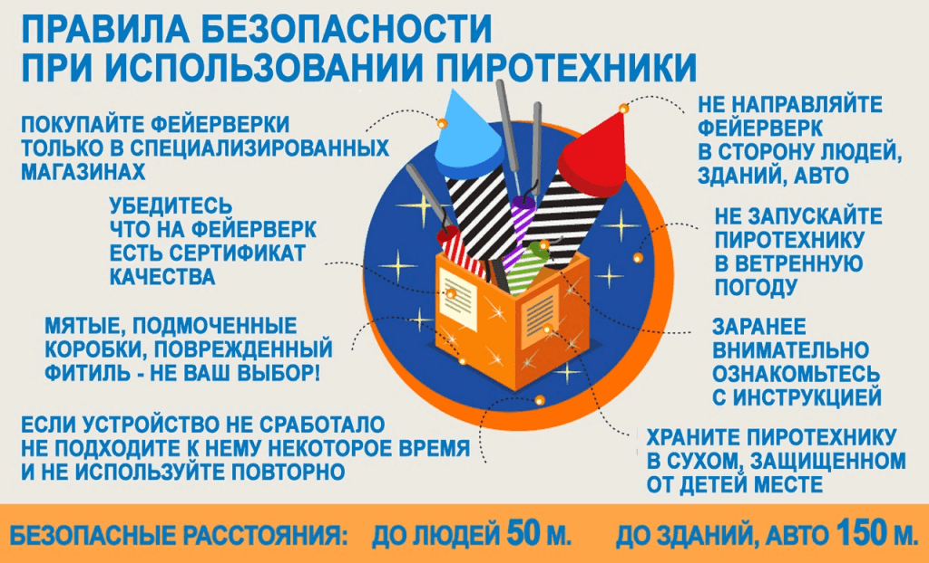
Правила использования пиротехнических изделий

Пиротехнические изделия подлежат обязательной сертификации, на них должна быть инструкция по применению и адреса или телефоны производителя (для российских предприятий) или оптового продавца (для импортных фейерверков). Это гарантирует качество и безопасность изделий.

Фейерверки храните в сухом месте, в оригинальной упаковке. Запрещено хранить пиротехнические изделия во влажном или в очень сухом помещении с высокой температурой воздуха (более 30°С) вблизи от легковоспламеняющихся предметов и веществ, а так же вблизи обогревательных приборов. Не носите их в кармане. Не возите в автомобиле. Не храните фейерверки возле горючих и легко воспламеняемых материалов. Храните фейерверки в не доступных для детей местах.
Категорически запрещается запускать пиротехнические изделия при постоянном или порывистом ветре (ограничения по скорости ветра приведены на этикетке каждого конкретного изделия). Кроме того, применение пиротехники в ненастную погоду так же небезопасно!
При запуске изделий нельзя держать их в руках, наклоняться над изделиями. Фитиль следует поджигать с расстояния вытянутой руки. После окончания работы изделия нельзя подходить к нему как минимум 10 мин.
Никогда не ленитесь лишний раз прочитать инструкцию на изделии.
ЗАПРЕЩАЕТСЯ:
- использовать пиротехнические изделия лицам, моложе 18 лет без присутствия взрослых.
- механически воздействовать на пиротехническое изделие.
- бросать, ударять пиротехническое изделие, бросать пиротехнические изделия в огонь.
- применять пиротехнические изделия в помещении (исключение: бенгальские огни, тортовые свечи, хлопушки).
- держать работающее пиротехническое изделие в руках (кроме бенгальских огней, тортовых свечей, хлопушек).
- использовать пиротехнические изделия вблизи зданий, сооружений деревьев, линий электропередач и на расстоянии меньшем радиуса опасной зоны.
- находиться по отношению к работающему пиротехническому изделию на меньшем расстоянии, чем безопасное расстояние.
- наклоняться над пиротехническим изделием во время поджога фитиля, а так же во время работы пиротехнического изделия.
- в случае затухания фитиля поджигать его ещё раз.
- подходить и наклоняться над отработавшим пиротехническим изделием в течение минимум 5 минут после окончания его работы.

МЕСТО ПРОВЕДЕНИЯ ФЕЙЕРВЕРКОВ.

В соответствии с п.13 Постановления Правительства Российской Федерации от 22.12.2009 №1052 "Об утверждении требований пожарной безопасности при распространении и использовании пиротехнических изделий" применение пиротехнических изделий ЗАПРЕЩАЕТСЯ:

а) в помещениях, зданиях и сооружениях любого функционального назначения;

б) на территориях взрывоопасных и пожароопасных объектов, в полосах отчуждения железных дорог, нефтепроводов, газопроводов и линий высоковольтной электропередачи;

в) на крышах, балконах, лоджиях и выступающих частях фасадов зданий (сооружений);

г) на сценических площадках, стадионах и иных спортивных сооружениях;

д) во время проведения митингов, демонстраций, шествий и пикетирования;

е) на территориях особо ценных объектов культурного наследия народов Российской Федерации, памятников истории и культуры, кладбищ и культовых сооружений, заповедников, заказников и национальных парков.

